LV-Wien (29)

TEXTTEIL zum

Jahressportprogramm

Bowling 2020-2021

A – Meisterschaften

B - Terminteil

C - Durchführungsbestimmungen

D – Datenschutz, Doping, ÄA

Im Sinne einfacher Lesbarkeit: Die wechselweise gewählte weibliche bzw. männliche Form steht immer für alle Geschlechter.

A Meisterschaften 2020/2021 3
A.1 Vereins/Mannschaftsmeldung, Pflichtbewerb 3
A.2 Landesmeisterschaften 3
A.3 Qualifikation für ÖSKB-Bewerbe 4
A.4 Sonstige Bewerbe 5
B Jahressportprogramm Terminteil 6
C Durchführungsbestimmungen 13
C.1 Geltungsbereich 13
C.2 Spielart 15
C.3 Leitung und Überwachung 15
C.4 Austragungsorte 16
C.5 Spielgeld, Nenngeld 16
C.6 Spielgeld / Bußgeld bei Nichtantreten 16
C.7 Qualifikation für STM, ÖM, CUP 17
C.8 Startberechtigung 18
C.9 Startplätze, Teilnehmerzahl 20
C.10 Erstmeldungen, Nenntage, Nennungen 22
C.11 Spielmodus Mannschaftsbewerbe 22
C.12 Festsetzung der Gegner und Bahnen 27
C.13 Klub-, Mannschaftszwang 27
C.14 Nichtantreten, Zu spät, Nachreihung 27
C.15 Ausfall Bahnen, Abbruch 28
C.16 Sonstige Regelungen Bewerbabwicklung 29
C.17 Aufstieg / Abstieg 31
C.18 Prämierung, Rekorde, Schnittlisten 32
C.19 Positionsjahr 33
D Datenschutz, Doping, ÄA 34
Datenschutz 34
Doping 34
ÄA = Ärztliches Attest 35
Startrecht 35
E Spielpläne - Bahneneinteilung 36

Meisterschaften 2020/2021

Vereins/Mannschaftsmeldung, Pflichtbewerb

Der LV 29 verpflichtet sich zur zeitgerechten Meldung der Vereine + Mannschaften für das bevorstehende Sportjahr gemäß den Bestimmungen der Schrift B7 – Pass- u. Meldewesen Ausgabe 2019 unter Beachtung der Anzahl der je Verein jeweils zusätzlichen Mannschaften – 1 Mannschaft ist in der Vereinsgebühr inkludiert. Diese Zahlen sind hier im JSpPr. darzustellen. Verspätung = Strafaufschlag.

Der LV Nr. 29 | hat im aktuellen Sportjahr |  | 22 | VEREINE
Pflichtbewerb ist | Teambewerb | X | TRIO

Landesmeisterschaften

Der LV Wien schreibt für das Sportjahr 2020-2021 unter Berücksichtigung des ÖSKB-Jahressportprogramms folgende Bewerbe aus:

Mannschaftsbewerbe | Damen | Teams | Herren | Teams
TEAM (He.4er, Da.4er) | JA | 11 | JA | 32
TRIO | JA | 12 | JA | 44
 |  |  | Mixed
MixedTrio |  |  | JA | 13
Ranglisten Einzel, Doppel | Damen | Herren | Mixed | Nenntag
DOPPEL | JA | JA |  | 04.11.20
EINZEL | JA | JA |  | 09.12.20
MIXED |  |  | JA | 21.04.21
Jugend | Damen | Herren | Mixed | Nenntag
DOPPEL | JA | JA |  | 28.10.20
EINZEL | JA | JA |  | 28.10.20
MIXED
Senioren | Damen | Herren | Mixed | Nenntag
DOPPEL | JA | JA |  | 12.05.21
EINZEL | JA | JA |  | 31.03.21
MIXED |  |  | JA | 27.01.21

Qualifikation für ÖSKB-Bewerbe

Die Qualifikation zu den STM im Teambewerb ist im Standardfall für sehr kleine Verbände unpräjudiziell mit 3 Mannschaften aus 3 Vereinen zuzügl. 1 Reserveteam außer Konkurrenz sowie mit einem Minimum von 15 Spielen möglich – z.B. 6 Rd. jeder gegen jeden oder auch mehr Spiele z.B. mit 3 Doppelrunden. Das Siegerteam dieses Bewerbs wird vom ÖSKB in diesem Sportjahr unpräjudiziell als Starter bei den STM im Teambewerb akzeptiert. Ob das jeweilige Landessportamt (LSO etc.) diesen Sieger auch als Landesmeister akzeptiert, ist vom jeweiligen LV im eigenen Land zu klären und bei einer allfälligen Nennung für die STM schriftlich nachzuweisen.
Eine sinngemäße Regelung gilt im TRIO für die STM bzw. im Mix-TRIO für die ÖM – hier sind jedoch für einen LM-Titel bzw. zu einer für die STM gültigen Qualifikation mind. 4 gültige Mannschaften aus mind. 3 Vereinen erforderlich – sowie ebenfalls mind. 18 Spiele. Bei tatsächlich nur 4 Teams (z.B. kleine Damenliga) ist das z.B. mit 3 Doppelrunden jeder gegen jeden möglich.
Unverändert sind in Team- und TRIO-Bewerben LV-übergreifende Meisterschaften möglich – auch dafür sind je LV mind. 3 Teams erforderlich, damit der jeweils Beste eines LV als Starter bei den STM akzeptiert werden kann. Diesfalls wären in Teambewerb und Trio jeweils mind. 20 Spiele – also 4 Runden RR – zu spielen.
Die Wertung erfolgt unverändert analog den STM – also
- in den Teambewerben jedenfalls mit Petersenpunkten. Siegpunkte resultieren aus den nach Pin errechneten Petersenpunkten (z.B. je 50, 75, 100 Pin = 1 Petersenpunkt) sowie ggf. Zusatzpunkten für bestimmte Pinergebnisse. Traditionelle Siegpunkte sind 2 Pkt. je Sieg bzw. 1 je Remis – die Anzahl kann aber jeder LV regeln - als z.B. 5/2.
- in den TRIO-Bewerben nach Siegpunkten - üblich sind auch da 2 je Sieg, 1 je Remis. Die Anzahl der Pkt. kann jeder LV regeln, also z.B. auch 3 für Sieg & 1 für Remis oder sinngemäß. Die erspielten Pin entscheiden jedenfalls nur bei Punktegleichheit.
An die Statuten des ÖSKB wird erinnert – ein Landesverband benötigt mindestens 4 vereinsrechtlich aufrechte und aktive Vereine. Eine potenzielle Änderung der Statuten benötigt einen Beschluss des Bundestages und ist keine Entscheidung des Bundesvorstandes oder der jeweiligen Sportverantwortlichen.

Bewerb | Damen |  | Herren
Teambewerb | Lt. Liga-Endstand (*) |  | Lt. Liga-Endstand
Trio | Lt. Liga-Endstand |  | Lt. Liga-Endstand
Mixed Trio | Lt. Liga-Endstand
Bewerb | Damen | Herren | Mixed | Nenntag
Doppel | JA | JA |  | 09.09.2020
Einzel | JA | JA |  | 10.02.2021
Mixed |  |  | JA | 24.02.2021
Sen.-Doppel | JA | JA |  | 14.10.2020
Sen.-Einzel | JA | JA |  | 16.09.2020
Allenfalls sonstige freiwillige Bewerbe, wie gemischte Senioren-Doppel oder vereinsübergreifende Mixed-Bewerbe – diese gelten aber NICHT als Landesmeisterschaften!
(*) STM derzeit nur für Wien - alle anderen LV inkl. Wien nehmen im Teambewerb Damen an den BLM teil

Sonstige Bewerbe
Die LV können zusätzlich zu jenen Bewerben, die aufgrund einer potenziellen Qualifikation zu nationalen Meisterschaften wie STM sowie ÖM (inkludieren Cup, BLM) führen, natürlich auch andere Bewerbe ausschreiben. Das können beispielsweise vereinsübergreifende Doppelbewerbe, geschlechterübergreifende Bewerbe wie HtH, Mix-Trio etc. sein. Für solche Bewerbe können ggf. auch alters- oder geschlechtsspezifische Bonuspunkte vergeben werden. Voraussetzung ist, dass keine Bedingungen der LSO bzw. eines äquivalenten Sportamtes dagegenstehen. Derartige Spielweisen sind auch nur zusätzlich möglich, keinesfalls gilt derartiges für Bewerbe gem. Pkt. A.3!
Landesverbände mit mehr als 2 Ligen (dzt. nur Wien, andere LV ggf. für eine 3. Liga Trio) können für die darunterliegenden Ligen einen teilweisen Dispens von Bedingungen der Sportordnung des ÖSKB erteilen, wie z.B. Trainingshosen erlaubt oder Ähnliches. In der jeweils obersten Liga sowie der 2. Liga, aus welcher die Aufsteiger in die oberste Liga kommen, gilt die Schrift B3 unverändert zur Gänze.

Bowlingsportabzeichen
Kategorie | Allgem. Klasse | Jugend | Senioren | Nenntag
Damen | JA | JA | JA | 17.03.2021
Herren | JA | JA | JA | 17.03.2021

Meisterschaften 2. Landesligen + Klassen
Teambewerb | 2. Landesliga | 1.Kl. | 2.Kl. | 3.Kl. | 4.Kl.
Damen (4er) |  | DA1
Herren (4er) | H2LL | H1 | H2
Trio | 2. Landesliga | 1.Kl. | 2.Kl. | 3.Kl. | 4.Kl.
Damen |  | DA1
Herren | H2LL | H1A, H1B | H2A, H2B

Bewerbe head-to-head (8er, 6er, 4er, …)
Head to Head – Bewerbe |  | Klassen |  | Klassen |  | Klassen
 |  | Damen | Herren | Damen | Herren | Mixed
 | HtH-6er Mixed
 | HtH-4er Mixed

Alle Bewerbe werden nach der Sportordnung des ÖSKB (Schrift B3) sowie gemäß dem nachstehenden Textteil des Jahressportprogramms (Durchführungsbestimmungen) sowie den detaillierten Einzelausschreibungen des jeweiligen Bewerbs durchgeführt.

Für den Landesverband Wien Bowling
Christian KÖRBER eh | Christian SÖLLNER eh | Kurt KRENNER eh
Präsident | Sportobmann | Sportobmann Stv.

Jahressportprogramm Terminteil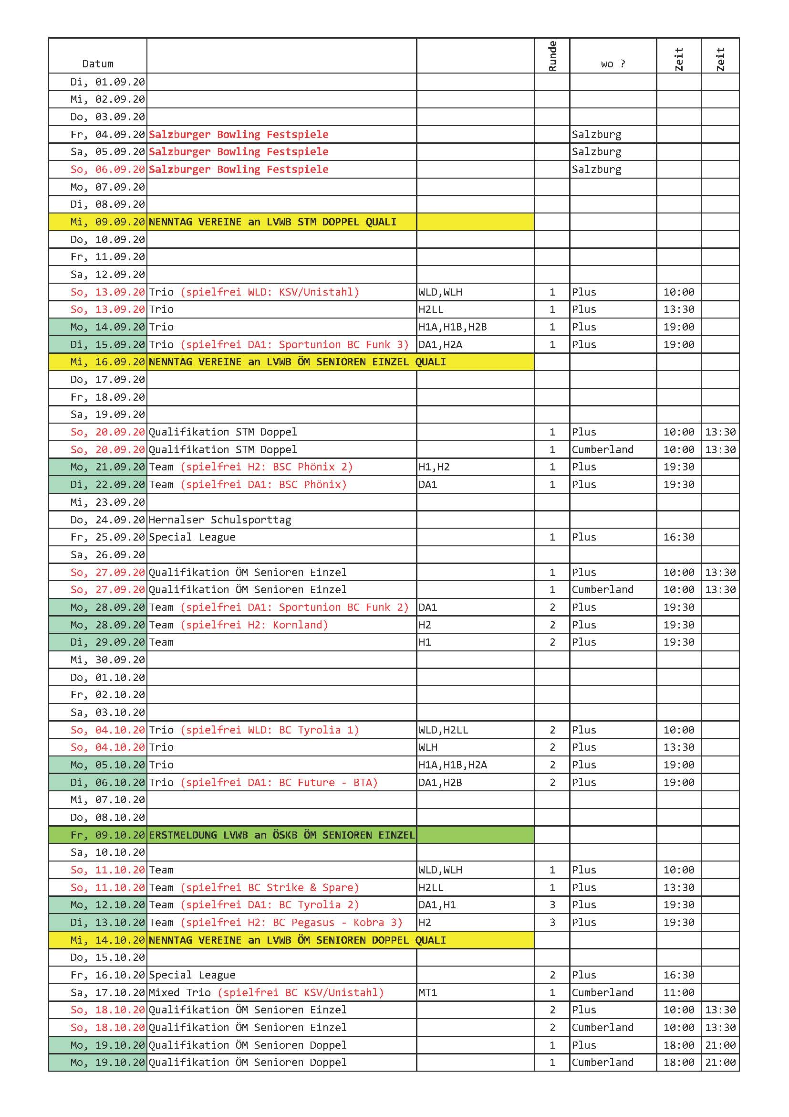
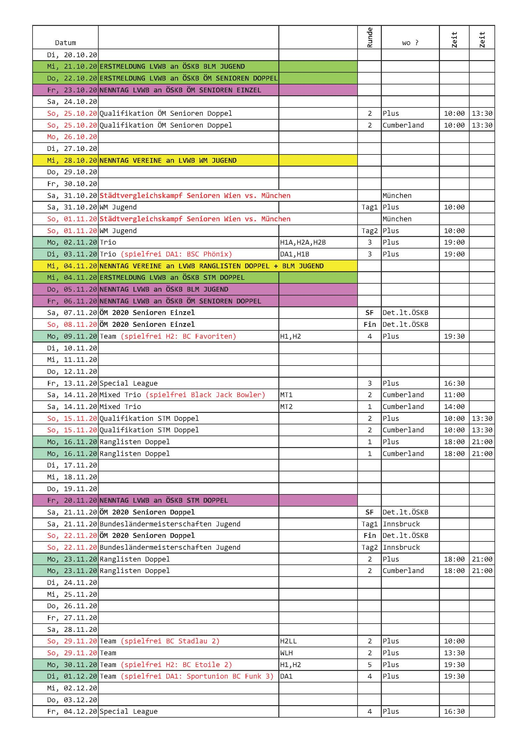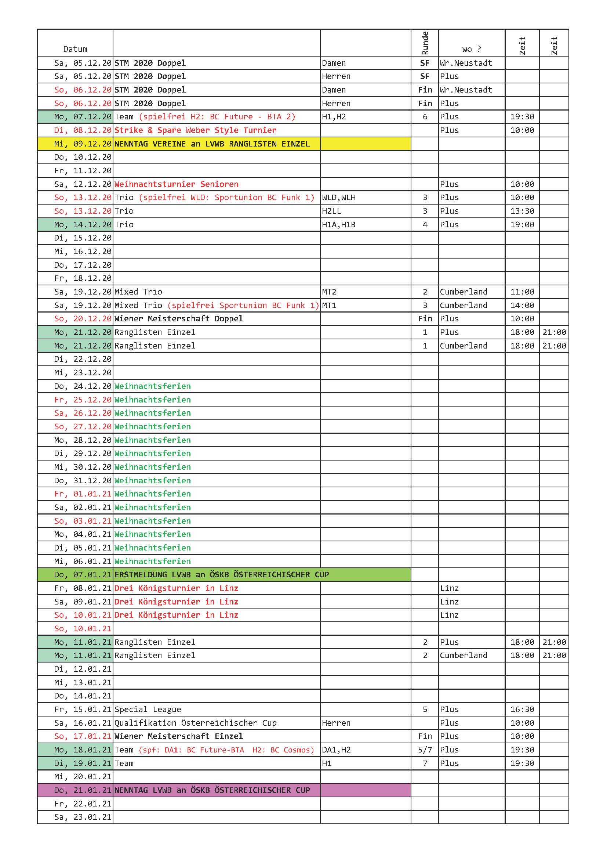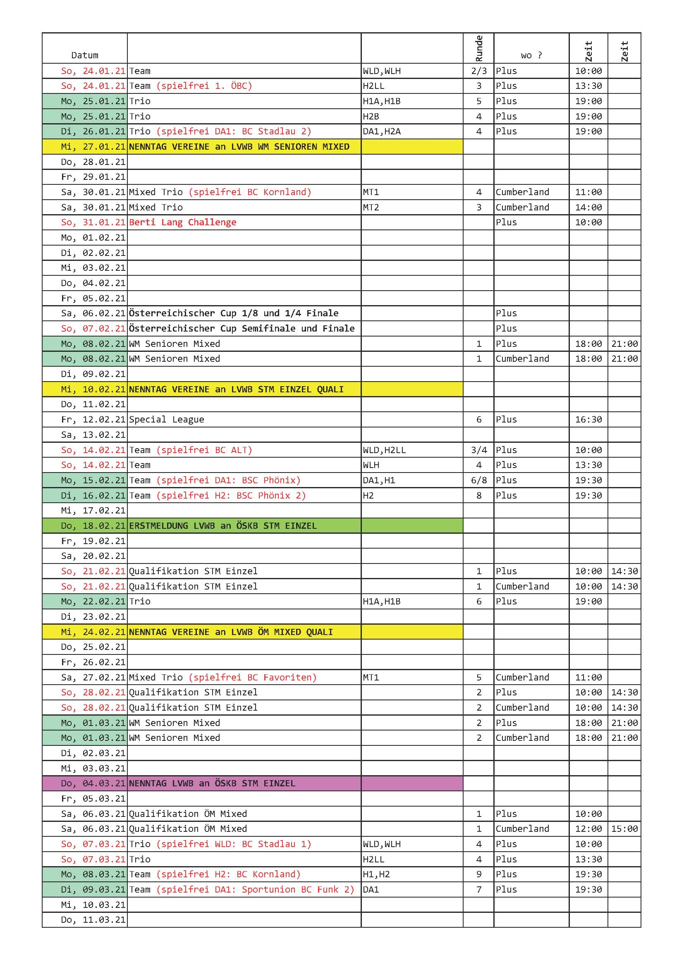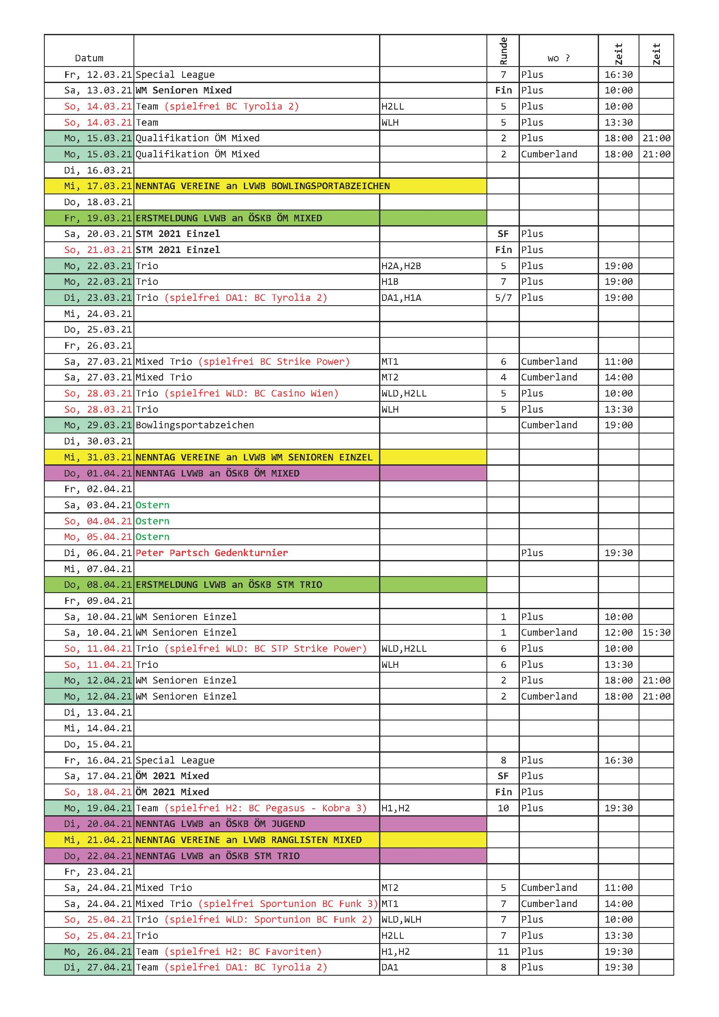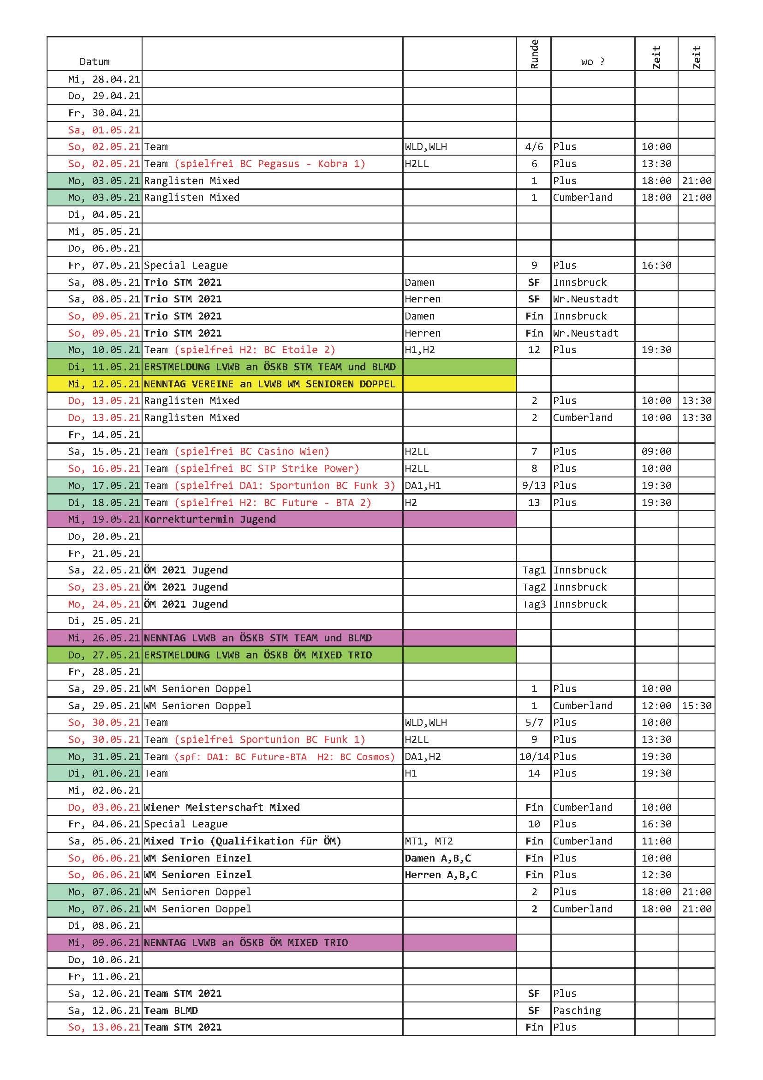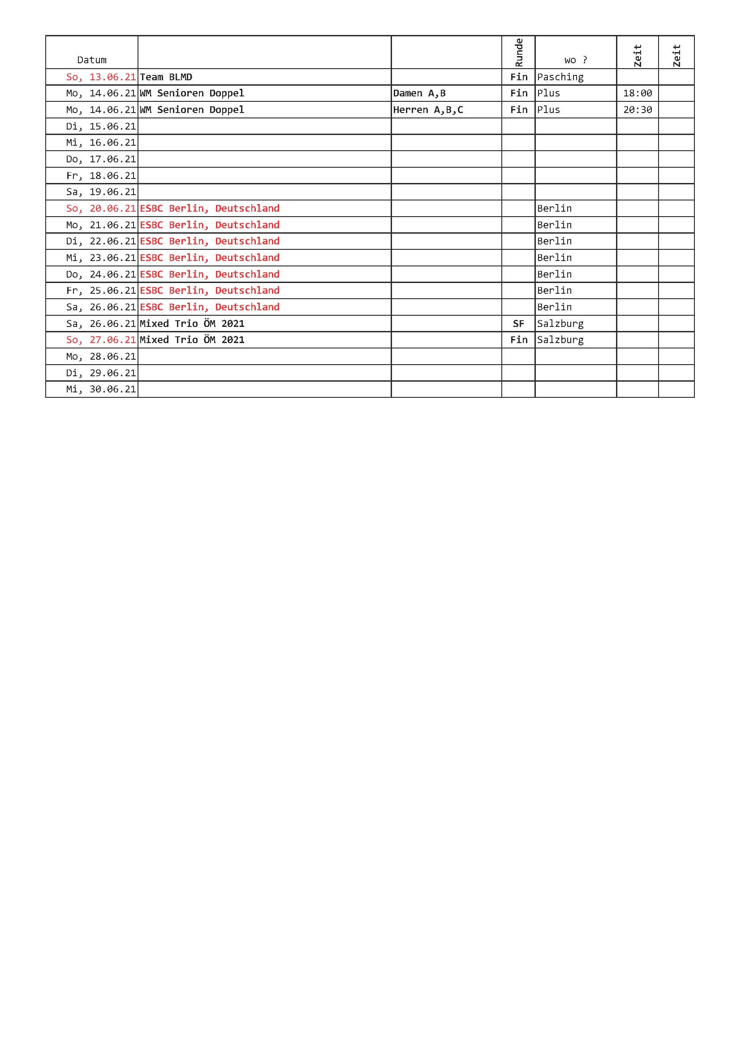

Durchführungsbestimmungen

VB = Vorbemerkungen
Siehe auch https://www.sportaustria.at/de/schwerpunkte/mitgliederservice/informationen-zum-coronavirus/faq-coronakrise/
inkl. https://www.sportaustria.at/de/schwerpunkte/mitgliederservice/informationen-zum-coronavirus/handlungsempfehlungen-fuer-sportvereine-und-sportstaettenbetreiber/

VB 1 - Aktive je Bahn
Die Bestimmungen des Pkt. C ebenso wie ggf. Teile des (heuer zusätzlichen) Pkt. F weichen in einigen Bereichen zufolge Covid-19 vom Standard der letzten Jahre deutlich ab!. Sie gelten in dieser Form zwingend für das Sportjahr 2020-2021 – es ist daher für das JSpPr. der LV ausschließlich diese Datei als Grundlage zu verwenden!
Zentraler Punkt ist die Bewerbdurchführung in Abhängigkeit von der Entwicklung bzgl. Covid-19, den daraus resultierenden Regierungsvorgaben und einer allfälligen aber hoffentlich vermeidbaren weiteren „Welle“.
Der ÖSKB wird je nach eintretender oder geänderter politischer Vorgaben kurzfristig die Handlungsempfehlung anpassen. Derzeit gilt, dass in der Sportanlage selbst generell 1 m Abstand zu halten ist, bei der Sportausübung direkt aber nicht. Dessen ungeachtet wird aber auch im Bahnenbereich dringend 1 m Abstand empfohlen. Der Veranstalter – im Land der LV, bei nationalen Bewerben der ÖSKB - kann daher DERZEIT mit Stand 21.7.20 vorsehen bzw. erlauben:
    - auf Bahnenanlagen MIT Trennwänden (Oberkante über Kopfhöhe bzw. 2 m über Boden) 4 Aktive je Bahn, womit z.B auch der modifizierte Teambewerb im direkten Duell 4-4 möglich ist. Spielt ein LV mit 5er-Teams, dann wäre das z.B. u.a. auch mit 3-2 & 2-3 auf 2 Doppelbahnen möglich.
    - auf Bahnenanlagen OHNE Trennwände 3 Aktive je Bahn, womit hier Teambewerbe im TRIO bzw. Mix-TRIO vernünftig möglich sind.
    - Einzel, Doppel, BSA, HtH etc. mit den Maximalmengen gem. a)
Wird der Mindestabstand von 1 m auch im Spielbereich wieder akut, dann ist die Anzahl der Aktiven um 1 Person je Bahn zu reduzieren – also MIT Trennwand 3 sowie OHNE Trennwand nur 2 Aktive je Bahn. Das gilt nicht für Anlagen mit großem Bewegungsraum wie z.B. OASE Salzburg – dann sollten aber nur die Aktiven im Bahnenbereich sein.

VB 2 - Ligaeinteilung änderbar
Je nach Bewerb und Anzahl der gemeldeten Mannschaften gibt es in den einzelnen LV unterschiedlich große Ligen. Wegen der Ungewissheit der Entwicklung bzgl. Covid-19 und potenziellen weiteren Wellen wird daher empfohlen, ggf. auch die Ligaeinteilungen zu überdenken.
Reduzierte Anzahl Aktive je Bahn bedeutet auch einen deutlich höheren Bahnenbedarf. Damit sind je nach Land/Liga/Center/Bahnenanzahl manche Bewerbe nur erschwert bis gar nicht durchführbar oder zumindest ohne freie Reservebahnen bei Bahnenausfall (!!) sowie für Reservisten und aufwärmende Mannschaftsspieler.
Der ÖSKB regt daher an, alle Ligen Team & TRIO ungeachtet der bis inkl. dem abgebrochenen Sportjahr vorhandenen Ligaeinteilungen zu ändern. Sinnvoll scheint z.B. die Ausschreibung von 6er-Ligen, da diese jedenfalls durchführbar sind und auch Reservebahnen gewährleisten. Sonderfall 8er-Liga Trio in kleinen Hallen siehe Teil E.
Beispiel Kärnten: kein Teambewerb, nur TRIO = gleichzeitig der Pflichtbewerb. Je nach Halle gibt es 8 oder 20 Bahnen – daher ist die 8er-Liga (heuer 7 Teams?) entweder problemlos möglich oder in 2 x 4 zu teilen!
Beispiel Vorarlberg: Damen nur eine offene Liga mit 3 Teams aus 2 Vereinen auf reine Pin (kein Landesmeister). Die LL Herren hat 8 Teams, das geht sich geteilt mit 2 Starts je Spieltag in jeder Anlage des LV28 aus.
Beispiel Wien: Im Teambewerb hat LLD 6 Teams, LLH1 + LLH2 sind 8+8 oder 8+9. Hier wäre für 2020-2021 eine Teilung der Herren in 3 Ligen 6+6+5 oder 6+5+5 möglich. Für die Folgesaison gäbe es keinen Abstieg, LLH1 + Top 2 der LLH2 bilden die LLH1, der Rest als 8er/9er/10er-Liga die LLH2. In den Klassen darunter bliebe die D1, bei den Herren wäre die Mannschaftsnennung abzuwarten – aber die bestehende 10er-Liga benötigt schon ohne Reservisten 20 Bahnen!

VB 3 - Mannschaften zu Saisonstart
Wie seit Jahrzehnten ist von ALLEN Landesverbänden
auch für das Sportjahr 2020-2021 vor allem auch Pkt. II-11.1 der Schrift B3 zu beachten, wonach z.B. alle Mannschaften zwingend vor Saisonbeginn feststehen müssen. Ist dies in einem LV nicht der Fall, gibt es keinen gültigen Bewerb und damit keine Teilnahme an nationalen Bewerben wie STM/ÖM.
davon auszugehen, dass es zufolge Corona (2. Welle oder „nur“ ergänzende / neue Re-striktionen) zu Terminverschiebungen kommen kann. Dafür ist die gleichmäßige Verteilung vor allem der Mannschaftsbewerbe von Vorteil. Bis zu den jeweiligen STM/ÖM (werden so spät wie möglich im Sportjahr gespielt) gibt es dadurch mögliche Ersatztermine.
eine Regelung für den Fall zu treffen, dass einzelne fehlende Spieltage nicht nachgeholt werden können. Es ist zu regeln, ob diesfalls eine Landesmeisterschaft mit weniger Runden als Meisterschaft und der Sieger als Landesmeister gilt – siehe F3.4.
eine eigene Regelung zu treffen, wie bei einem allfälligen Terminausfall gewertet wird, wenn nicht alle gleich oft gegen jedes andere Team spielen können/konnten – siehe auch bei Bewerbmodus.

VB 4 - Handlungsempfehlungen
Die Handlungsempfehlungen des ÖSKB sind - wie zwingend erforderlich - mit Sport Austria abgestimmt, sie stehen in der aktuellen Fassung auch auf Homepage des ÖSKB und dieser Bereich ist mit der HP v. Sport-Austria verknüpft.
Eine Änderung dieser Handlungsempfehlungen kann und wird je nach Verlauf der Pandemie und den daraus resultierenden Regierungsvorgaben erfolgen. Besonders spannend bleiben für uns die Themen „Personen je Bahn“ sowie „Bahnenwechsel“. Siehe dazu auch VB1 sowie C4 + C11.
Für alle Bewerbe ist – zumindest für die aktuelle Saison (ab September) - im Jahressportprogramm bzw. in der Ausschreibung einzelner Bewerbe die nötige Regelung zu treffen, wie der jeweilige Bewerb in Abweichung von den üblichen Modalitäten gespielt wird. Der ÖSKB gibt Mustertexte für alle Arten der Mannschaftsbewerbe vor – ebenso für Einzel, Doppel, Mixed. Siehe C11.
Im Detail haben die Landesverbände ihr Sportprogramm umzusetzen – je nach Bundesland bestehen unterschiedlich große Mannschaftszahlen in einer Liga. Je nach Größe einer Liga sowie der Hallengröße (zwischen 10 und 32 Bahnen (ggf. 8?) muss daher so manche Liga statt in einem Durchgang in mehreren zeitversetzten Starts gespielt werden.
Desinfektion im Bewerb – die eine Bahn verlassenden Teams bzw. Doppel-/Einzelspieler desinfizieren das Eingabepanel und die Reset-Tasten. Desinfektionsmittel werden von Halle / LV beigestellt. Diese Desinfektion kann je nach Vereinbarungen/Regelungen des LV ggf. auch an Bewerbleiter / Schiri / Hallenpersonal oder sonstige Beauftragte delegiert werden.
Die Vereine / Vereinsvertreter sind angehalten, oben angeführte Links von Zeit zu Zeit auf Gültigkeit / Änderungen zu prüfen!

Geltungsbereich
Sämtliche vom jeweiligen LV ausgeschriebene bzw. festgelegte Bewerbe, wie die Teambewerbe (5er/4er – in dieser Saison ausnahmsweise Da. & He. als 4er), Trio, HtH (8er, 6er, 4er), LandesCup, Qualifikationen zu STM, ÖM, Cup, Qualifikation Landesteam für BLM – jeweils für allgemeine Klasse, Jugend, Senioren.

Spielart

Generell
Alle Bewerbe amerikanisch bzw. europäisch wie bisher, aber Aktive je Bahn mit/ohne Trennwände zwischen Doppelbahnen siehe C-VB1.
Geringst mögliche Bahnenwechsel – es ist daher NICHT nach jedem einzelnen Spiel der Gegner (Team, Trio etc.) zu wechseln – es sollten zumindest 3-4 Spiele gegen den gleichen Gegner (Mannschaftsbewerbe) bzw. mit den zugelosten Aktiven (EDM, HtH etc.) auf den gleichen Doppelbahnen gespielt werden.
Wenn es neue Regelungen bzgl. Covid-19 möglich machen, können sinnvollerweise einzelne Bewerbe auch im lfd. Sportjahr bereits ab dem nächstfolgenden Spieltag umgestellt werden müssen. Dies kann z.B. bedeuten:
- Erhöhung oder weitere Begrenzung der Aktiven je Bahn mit/ohne Trennwände
- Umstellung auf europäische Spielweise
- Im best case wieder häufigere Bahnenwechsel
Der ÖSKB wird auf Basis der ministeriellen Erlässe die Handlungsempfehlung aktualisieren und mit Sport Austria abstimmen. Erst nach Veröffentlichung einer geänderten Handlungsempfehlung ist eine solche Umstellung möglich.

Spielweise der Bewerbe
Siehe Details in Pkt. C11
- Bei mehreren Möglichkeiten ist die v. LV gewählte Regelung in Pkt. F zu kennzeichnen.
- Sollten Hallen mit/ohne Trennwände bespielt werden, ist die in der jeweiligen Halle geltende Regelung bewerbbezogen zu kennzeichnen.

Leitung und Überwachung
Die Leitung obliegt grundsätzlich dem LV-Sportausschuss bzw. in dessen Vertretung der Sportobfrau.
Die direkte Leitung / Überwachung der einzelnen Landesbewerbe obliegt dem für den jeweiligen Bewerb definierten Bewerbleiter sowie erforderlichenfalls dazu eingeteilten Schiedsrichter*innen des Landesverbandes.
Bewerbleiter ist im Regelfall eine erfahrene Schiedsrichterin bzw. ein erfahrener & regelkundiger Verbandsfunktionär.

Bewerbe der Allgemeinen Klasse
Definierter Bewerbleiter, dazu je nach Bewerbgröße eingeteilte Schiedsrichterinnen.

Nachwuchsbewerbe
Wie vor, in Abstimmung mit dem Jugendbeauftragten.

Seniorenbewerbe
Definierter Bewerbleiter, dazu je nach Bewerbgröße eingeteilte Schiedsrichterinnen.

Hilfsschiedsrichter
- Die Mannschaftskapitäne sind bei allen Mannschaftsbewerben gleichzeitig Hilfsschiedsrichter. Sie unterstehen diesbezüglich abgesehen von der Sportordnung auch der Schiedsrichterordnung.
- Erforderliche Korrekturen am Computer müssen einvernehmlich von beiden Mannschaftskapitäninnen durchgeführt werden.
- Bei Doppel- und Einzelbewerben dürfen Korrekturen nur vom Bewerbleiter bzw. Schiedsrichter (bzw. auf dessen Anordnung) durchgeführt werden.

Austragungsorte
Vorgesehene Hallen des LV - vorbehaltlich jeweils aktueller positiver bzw. aufrechter zumindest für Landesbewerbe geltender Bahnenabnahme seitens TK des ÖSKB - sind:
Der LV 29 Wien spielt 2020-2021 seine Bewerbe in den Bowlinganlagen
Halle | Bezeichnung | Trennwände | Aktive je Bahn
001 | Plus Bowlingcenter | ja | 4
002 | Cumberland Bowlingcenter | nein | 3
- Soweit sinnvoll (aber nicht zwingend), sollten je Bundesland alle offiziell abgenommenen Bowlinganlagen für die Durchführung der Landesbewerbe herangezogen werden.
- Ein LV kann sich aus sportlichen oder sonstigen Gründen auf ein Center beschränken oder auch einzelne Runden/Bewerbe in Centern eines anderen LV durchführen.

Spielgeld, Nenngeld
Die Spielpreise wurden für die Spielsaison 2020 / 2021 wie folgt festgesetzt:

STANDARD SENIOREN
Plus Bowlingcenter EUR 3,50 Plus Bowlingcenter EUR 3,20
Cumberland Bowlingcenter EUR 3,50 Cumberland Bowlingcenter EUR 3,20

JUGEND Special League
Cumberland Cowlingcenter EUR 2,50
Plus Bowlingcenter EUR 1,80 Plus Bowlingcenter EUR 3,50

Diese Preise verstehen sich inkl. der Abgaben für den LVWB, Spielpreise für die Jugend sind ohne jeden Aufschlag.

Spielgeld / Bußgeld bei Nichtantreten
Regelung ÖSKB bzw. lt. Besprechungen wie Präsidentinnen- u. Sportobleutekonferenz bzw. Sportsitzungen (sh. auch JSpPr. des ÖSKB) kann als Anhaltspunkt dienen.
Bei unentschuldigtem Nichtantreten zu Einzel- Doppel- und Mixedbewerben ist ein Strafgeld von € 10,-- pro Person zugunsten der Jugendarbeit zu bezahlen, außer der ev.Bestrafung durch den Strafausschuss.

Qualifikation für STM, ÖM, CUP
Als Qualifikation für die Teilnahme an STM, ÖM, CUP gelten:
- STM Teambewerb Herren (5er): die Ergebnisse der Landesmeisterschaften. Kann der Landesmeister aus einem LV (gilt nur für LV22-28) wegen nachgewiesener schwerwiegender Gründe nicht starten, erfolgt die Nachnominierung des 5. der Wiener Landesliga. Fallen 2 Teams der LV22-28 aus, erfolgt keine Nachnominierung.
- STM Teambewerb Damen (4er): Vorläufig nur Wiener Teams. Es nehmen die Platzierten 1-6 der Landesmeisterschaft des LV29 teil.
- BLM Teambewerb Damen (4er): Vom jeweiligen LV-Sportausschuss (exkl. LV29) wird eine Landes-Mannschaft nominiert, die an den Bundesländermeisterschaften teilnimmt. Die Vereinszugehörigkeit der Spielerinnen - alle oder mehrere aus dem gleichen oder jede aus einem anderen Verein - ist dabei unerheblich
- STM Trio: Ergebnisse der Landesmeisterschaften. Kann der Meister aus einem LV (gilt nur für LV22-28) wegen nachgewiesener schwerwiegender Gründe nicht starten, nennen wir ersatzweise den Zweitplatzierten. Ab Platz 3 (ausländische Teams bleiben unberücksichtigt) ist für uns keine Nachnominierung möglich.
- ÖM Mixed Trio: Ergebnisse der Landesmeisterschaften
- CUP: siehe Quali f.Ö-CUP
- STM Doppel- + Einzel bzw. ÖM Mixed: die vom LV ausgeschriebenen und ausgetragenen Qualifikationsbewerbe.
- ÖM-Seniorinnenbewerbe: die vom LV ausgeschriebenen und ausgetragenen Qualifikationsbewerbe.
- Nachwuchsbewerbe: Für die Teilnahme an den ÖM ist im Regelfall nach Maßgabe der Hallen/Bahnen die Teilnahme und die Anzahl der Teilnehmerinnen nicht begrenzt. Für die Teilnahme an den BLM Jugend gilt ein Alterslimit von „noch nicht 20 am 1. Spieltag der BLM“, um im Sinne der BLM (ursprünglich U18!) möglichst junge Teams zu haben.

Quali f. Ö-CUP | Damen: Spielberechtigt sind die Wiener Liga (Pflicht) und Nennungen der Liga DA1. Die Anzahl der startberechtigten Mannschaften – siehe ÖSKB  Herren: Spielberechtigt sind die Wiener Liga und 2. Landesliga (Pflicht) sowie Nennungen der Klassen H1 und H2. Die Anzahl der startberechtigten Mannschaften – siehe ÖSKB
Quali f. STM Doppel- und Einzel bzw. ÖM Mixed | Quali STM Einzel Herren Quali STM Einzel Damen Quali STM Doppel Herren Quali STM Doppel Damen Quali ÖM Mixed Doppel  2 x 9 Spiele 2 x 6 Spiele 2 x 6 Spiele 2 x 6 Spiele 2 x 6 Spiele  Der LVWB ermittelt jeweils aus 2 Vorrunden die Teilnehmer für die Semifinali der Staatsmeisterschafts- Einzel- und Doppelbewerbe sowie der ÖM-Mixed.  - es werden keine Pin mitgenommen  - reine Pinwertung  - bei gleicher Pinanzahl wird der geringere Unterschied zwischen höchstem und niedrigstem Spiel (Mannschaftsspiel bei Doppel und Mixed-Doppel) herangezogen  - liegt weiterhin eine Gleichheit vor, wird der geringere Unterschied zwischen höchstem und niedrigstem Spiel aller Spieler herangezogen  - bei weiterer Gleichheit wird das zweithöchste und zweitniedrigste Spiel aller Spieler der Mannschaft herangezogen usw.  Der Wiener Landesverband stellt aus den Qualifikationen für die Semifinali xx Einzel / Doppel / Mixed-Doppel (genaue Starteranzahl – siehe ÖSKB). Die Startplätze der Teilnehmer in den einzelnen Hallen werden prozentmäßig ermittelt und vor dem Start per Aushang bekannt gegeben.  Nach der Qualifikation wird die komplette Ergebnisliste am Nenntag an den ÖSKB übermittelt. Die Startlisten und Bedingungen für das Finale  entnehmen Sie bitte dem ÖSKB-Jahressportprogramm.
Quali f. ÖM Senioren | Der LV Wien ermittelt jeweils aus 2 Vorrunden (2 x 6 Spiele) die Teilnehmer für die Semifinali der ÖM Senioren Einzel und Doppel in der jeweiligen Altersklasse (Damen 50+ / 60+, Herren A / B / C)
Nachwuchs | Keine Kontingentierung, Ausschreibung erfolgt getrennt
Nicht medaillenberechtigte Teams | Spielen in einer Liga „nicht medaillenberechtigte“ Teams mit (z.B. Trio mit 2 oder 3 Ausländern, so werden diese in der Tabelle entsprechend gekennzeichnet. Trifft für LV Wien nicht zu.

Startberechtigung
Ohne eingrenzende Regelung des LV sind bei allen Bewerben alle ordnungsgemäß gemeldeten SpielerInnen unter Beachtung der Ausländerregelung startberechtigt
Obwohl das Thema Ausländer in den letzten Jahren in einzelnen LV als sehr dringlich dargestellt wurde, gibt es bisher kein einziges Ansuchen auf Gleichstellung.
Verifizierung Startrecht sh. Schrift B3 – Pkt. II-3.5.1

1 | Alle gemeldeten Herrenmannschaften Team | Siehe Liga Einteilungsplan
2 | Alle gemeldeten Damenmannschaften Team | Siehe Liga Einteilungsplan
3 | Alle gemeldeten Mannschaften HtH (4er) | Siehe Liga Einteilungsplan
4 | Alle gemeldeten Mannschaften HtH (6er) | Siehe Liga Einteilungsplan
5 | Alle gemeldeten Damen- und  Herrenmannschaften Trio | Siehe Liga Einteilungsplan
6 | Alle gemeldeten Mixed-Trio Mannschaften | Siehe Liga Einteilungsplan
7 | Ranglistenmeisterschaften für Damen-, Herren- und Mixed-Doppel | Startberechtigt sind alle Spieler mit einem gültigen Spielerpass des LVWB
8 | Ranglistenmeisterschaft für Damen- und  Herren-Einzel | Startberechtigt sind alle Spieler mit  einem gültigen Spielerpass des LVWB
9 | Wiener Meisterschaften für Mixed-Doppel | Offen (je nach Entwicklung Covid-19)
10 | Wiener Meisterschaften für Damen- und Herrendoppel | Startberechtigt sind 12 Herrendoppel und 12 Damendoppel
11 | Wiener Meisterschaften für Damen- und  Herren-Einzel | Startberechtigt sind 30 Herren und 20 Damen aller Ranglistenmeisterschaften
12 | Qualifikation für Staatsmeisterschaften  Doppel, Einzel, ÖM Mixed-Doppel | Startberechtigt sind alle Spieler mit einem gültigen Spielerpass des LVWB
13 | Wiener Cup nur für untere Ligen | Wird 2020 / 2021 nicht gespielt
14 | Qualifikation Österreichischer Cup | Jede gemeldete Mannschaft, sofern sie an der Team-Meisterschaft teilnimmt (WLD, WLH, H2LL) sowie freiwillige Meldungen der Klassen DA1, H1 und H2.
15 | Seniorenbewerbe | Startberechtigt sind alle Spieler mit einem gültigen Spielerpass des LVWB in der jeweiligen Altersklasse
16 | Schüler-, Jugend- und Juniorenbewerbe | Startberechtigt sind alle Spieler mit einem gültigen Spielerpass des LVWB in der jeweiligen Altersklasse
17 | Bowlingsportabzeichen | Startberechtigt sind alle Spielermit einem gültigen Spielerpass des LVWB einmal pro Sportjahr
18 | All-Event-Wertung DAMEN | Alle Damen mit einer Mindestspielanzahl von 100 (einhundert) Spielen.  Es werden alle im Rahmen dieser Ausschreibung des LVWB absolvierten Spiele für die All-Event-Wertung herangezogen
19 | All-Event-Wertung HERREN | Alle Herren mit einer Mindestspielanzahl von 100 (einhundert) Spielen.  Es werden alle im Rahmen dieser Ausschreibung des LVWB absolvierten Spiele für die All-Event-Wertung herangezogen.

Ranglisteneinstufung

Die Einstufung der Spieler in eine Rangliste für die Ranglistenmeisterschaft der Doppel- und Einzelbewerbe erfolgt nach dem erreichten Schnitt des vorletzten Sportjahres 2018/19 (da Saison 2019/20 nicht beendet wurde) mit folgender

Mindestspielanzahl:

Jugend mindestens 40 Spiele
Damen mindestens 40 Spiele
Herren mindestens 40 Spiele

In den Doppelbewerben können Spieler verschiedener Ranglisten teilnehmen, es muss aber im jeweils höheren Ranglistenbewerb angetreten werden.

Spieler welche die geforderte Mindestspielanzahl im abgelaufenen Sportjahr nicht erreicht haben (keine gültige Ranglisteneinstufung), werden bei den Ranglistenbewerben jeweils in die höchste Klasse (A) eingestuft.

Bei Spielern welche an Championships, WorldCup oder ähnlichen Touren (z.B.Olympia-Promotion-Tour) teilnehmen und eine offizielle Ergebnisliste vorlegen, können diese Ergebnisse in die All-Event-Wertung (Ranglistenwertung) mit aufgenommen werden. Ist einmal in einem Sportjahr die Ergebnisaufnahme erfolgt, so müssen auch alle weiteren Turnierergebnisse bekannt gegeben und eingetragen werden.

Die Ranglisteneinteilung erfolgt nach dem in der Vorsaison erzielten Jahresschnitt:

Rangliste | Herren | Damen
A | über 190 | über 180
B | 180 bis 189,999 | 170 bis 179,999
C | 170 bis 179,999 | 160 bis 169,999
D | 160 bis 169,999 | 150 bis 159,999
E | bis 159,999 | bis 149,999

Startplätze, Teilnehmerzahl
Ohne eingrenzende Regelung des LV hier oder spätestens in der direkten Bewerbausschreibung gibt es KEINE Begrenzung der Startplätze bzw. Teilnehmerzahl

Ranglisten  Damen und Herren | Doppel | Einzel | Mixed-Doppel
 | 2 x 6 Spiele | 2 x 6 Spiele | 2 x 6 Spiele
- reine Pinwertung
- bei gleicher Pinanzahl wird der geringere Unterschied zwischen höchstem und niedrigstem Spiel (Mannschaft) herangezogen
- liegt weiterhin eine Gleichheit vor, wird der geringere Unterschied zwischen höchstem und niedrigstem Spiel aller Spieler der Mannschaft herangezogen
- bei weiterer Gleichheit wird das zweithöchste und zweitniedrigste Spiel aller Spieler der Mannschaft herangezogen usw.

Mindestens 4 Einzel, Doppel oder Mixed-Nennungen je Einstufung. Ist dies nicht der Fall, wird
diejenige Rangliste mit zu wenig Spielern um eine Ranglisten-Einstufung hinaufgestuft.

Falschnennungen werden ohne gesonderte schriftliche Begründung vom Sportausschuss
automatisch aus der Wertung genommen; das Nenngeld verfällt.
GENERELL : Bei Finalspielen (Best of 3) ist ein Spielgeld von € 3.- pro Durchgang, unabhängig von
der gespielten Anzahl (2 oder 3) der Spiele zu bezahlen.

Wiener Meisterschaften Damen und Herren Einzel
- 30 Herreneinzel und 20 Dameneinzel qualifizieren sich für das Wiener Finale.
- 2 Reservist*innen haben Anwesenheitspflicht vor dem ersten Spiel.
- Gespielt wird eine 6-er Serie mit Cut auf Top 6 (5 Spieler je Doppelbahn).
- Die jeweils 1. und 2.-platzierten sind gesetzt
- 1. Ko-Runde: 3. gegen 6. und 4 gegen 5. Best of 3
- 2. Ko-Runde: 1. gegen Sieger aus 4 gegen 5 und 2. gegen Sieger aus 3 gegen 6. Best of 3
- Finale: Best of 3

Wiener Meisterschaften Damen und Herren Doppel
- 12 Herrendoppel und 12 Damendoppel qualifizieren sich für das Wiener Finale.
- 2 Reserve-Doppel haben Anwesenheitspflicht vor dem ersten Spiel
- Gespielt wird eine 6-er Serie mit Cut auf Top 4
- Top4: 1. gegen 4., 2. gegen 3. 3-er Serie auf Pinsergebnis
- Finale: 3-er Serie auf Pinergebnis

Wiener Meisterschaften Mixed Doppel (vereinsübergreifend möglich)
- Zum Zeitpunkt der Ausschreibung offen. Abhängig von der Covid-19 Entwicklung

Bowlingsportabzeichen (BSA):
Dieser Bewerb wird im Cumberland Bowlingcenter ausgetragen. Bei Nichterreichen der
Mindestteilnehmer-Anzahl von 15 kann der Bewerb nicht ausgetragen werden.
Das BSA ist eine Urkunde und wird nur auf Verlangen des Teilnehmers ausgestellt.
Schüler, Jugend, Damen, Senioren 1 x 9 Spiele
Junioren, Herren allgemeine Klasse 1 x 12 Spiele

Wr. Seniorenmeisterschaften

Senioren bekommen ab dem vollendeten 65. Lebensjahr pro weiterem vollendeten Lebensjahr 1 Pin HC je Durchgang. Weiters bestehen im Doppel und Mixed-Doppel-Bewerb die Möglichkeit vereinsübergreifend zu spielen. Diese Regelung gilt nur für Seniorenbewerbe des Landesverbands Wien!
Qualifikationsspiele zu ÖM (ÖSKB) sind hiervon (HC / vereinsübergreifend) ausgenommen!!

- Altersgruppeneinteilung
- A = 50 – 56 (geboren zwischen 1.7.1963 und 30.6.1970)
- B = 57 – 64 (geboren zwischen 1.7.1956 und 30.6.1963)
- C = ab 64 (geboren 30.6.1956 und davor)

Einteilung in die jeweilige Altersgruppe mit Beginn des Sportjahres, d.i. der 1.7.2020.

Die Wiener Seniorenmeisterschaften werden als Einzel, Doppel und Mixed-Doppel in jeweils 2 Qualifikationsrunden gespielt bei einer Mindeststarteranzahl von 6 Startern je Altersgruppe.

Einzel: Zum Zeitpunkt der Ausschreibung offen. Abhängig von der Covid-19 Entwicklung

Doppel: Zum Zeitpunkt der Ausschreibung offen. Abhängig von der Covid-19 Entwicklung
Achtung! Dieser Bewerb kann vereinsübergreifend gespielt werden!

Mixed-Doppel: 6-er Serie auf Pinergebnis je Altersgruppe
Achtung! Dieser Bewerb kann vereinsübergreifend gespielt werden!

Termine siehe Abschnitt B – Jahressportprogramm Terminteil

Wr. Jugendmeisterschaften

Ausschreibung erfolgt gesondert!

Erstmeldungen, Nenntage, Nennungen

Allgemein
- Nenntermine im LV für die Teilnahme an STM/ÖM/BLM/CUP sind im Regelfall zumindest 1 Tag vor ÖSKB-Terminen anzusetzen.
- Für die ÖM Jugend werden mind. 3-5 Tage empfohlen, da z.B. die Doppelpaarungen über LV hinweg abzustimmen sind.
- Die Nenntage des LVWB sind im Jahressportprogramm ersichtlich
- Der ÖSKB nimmt Meldungen im Regelfall ausschließlich von den jeweils Verantwortlichen der Landesverbände entgegen.
- Keine Änderungsmeldungen durch Vereine oder Spieler, kein Startrecht bei „Erscheinen auf Verdacht, ob jemand ausfällt“ sondern nur bei zeitgerechter Meldung über den LV Wien.

Landesbewerbe
- Meldung des jeweiligen Vereins für seine Spieler an den LV ist erforderlich.
- Die Nenntage des LVWB sind im Jahressportprogramm ersichtlich

Spielmodus Bewerbe

Teambewerb

Allgemein
Generelles Ziel ist für alle Bewerbe die Einhaltung der max. erlaubten Aktiven je Bahn (sh. C-VB1) und die größtmögliche Vermeidung/Reduktion von Bahnenwechseln.
Ein allfälliges Abwarten (z.B.; wir spielen Teambewerbe erst dann, wenn wieder alle auf einer Bahn spielen dürfen) ist gemäß Sportordnung ohnehin nicht möglich. Vor allem können Wahrscheinlichkeit bzw. Zeitraum einer möglichen weiteren Welle nicht abgeschätzt werden. Die bestmögliche Durchmischung der verschiedenen Bewerbe über das Sportjahr ist also wie in den letzten Jahren unverändert vorzusehen, und zwar unter Berücksichtigung der zeitgerechten Qualifikationen zu nationalen Meisterschaften.
Alle nachstehenden Regelungen gelten für Anlagen mit Trennwänden zwischen den Doppelbahnen – für Center ohne Trennwände sind vom LV die entsprechenden Regelungen sinngemäß anzupassen – sh. C-VB1.

Teambewerb generell
Im Normalfall (vor Covic-19) spielten 2 Mannschaften zu je 5 Aktiven je Doppelbahn gegeneinander – dieses Jahr nur 4.
Regelung 2020-2021:
Je nach Covid-Situation sowie Halle (mit/ohne Trennwände) Aufteilung der je 2 gegnerischen Teams über 1 oder 2 Doppelbahnen oder sonstiger Art.
Bahnenwechsel in einem Spiel, innerhalb der Doppelbahn, also amerikanisch dzt.
Gespielt werden z.B. 4 Spiele: 4 SpielerInnen x 4 Spiele = 16, das entspricht in etwa den „3er-Serien“ von 5 Spielern = 15 Spiele.
Die Pin aller SpielerInnen der gegnerischen Teams werden auch bei Aufteilung auf mehr als 1 Doppelbahn addiert und als Mannschaftsergebnis gewertet.
Siegpunkte für jedes einzelne Spiel und das Gesamtergebnis sind vom LV festzulegen, ebenso allfällige Bonuspunkte für eine bestimmte Pinanzahl etc. – siehe auch A3.

Die in den Sportsitzungen vereinbarte Mindestspielanzahl von 20 Spielen in den Teambewerben Damen und Herren ist einzuhalten. Seit der Saison 2018 /2019 gibt es getrennte Sonntags- und Montagsligen. Auf- bzw. Abstiege nur innerhalb Sonntag- bzw. Montagsligen möglich. Seit Saison 2019/2020 gibt es in allen Ligen ein neues Wertungssystem!

Sonntagsliga Damen: WLD Montagsliga Damen: DA1
Sonntagsliga Herren: WLH, H2LL Montagsliga Herren: H1, H2

Team Mannschaft – Herren (Pflichtbewerb) |  | Wertungssystem
1. Landesliga (WLH)  2. Landesliga (H2LL) | WLH: 8-er Liga  Gespielt werden 7 Runden.  4 Spiele gegen den gleichen Gegner auf einer Doppelbahn  H2LL: 9-er Liga  Gespielt werden 9 Runden.  6 Spiele gegen den gleichen  Gegner auf einer Doppelbahn  Pro Spieltag ist eine Mannschaft spielfrei ! | Sieg: 5 Punkte  Unentschieden: 3 Punkte  Niederlage: 2 Punkte  Bonuspunkte je nach Pingrenzen der jeweiligen Klasse. Pingrenzen gelten die ganze Saison. Bei Punktegleichheit in der Tabelle gilt die höhere Pinanzahl
1. Klasse (H1)  2. Klasse (H2) | H1: 8-er Liga  Gespielt werden 14 Runden.  6 Spiele gegen den gleichen Gegner auf einer Doppelbahn  H2: 7-er Liga  Gespielt werden 14 Runden.  4 Spiele gegen den gleichen  Gegner auf einer Doppelbahn  Pro Spieltag ist eine Mannschaft spielfrei ! | Siehe WLH / H2LL.

Team Mannschaft – Damen (Pflichtbewerb) |  | Wertungssystem
Landesliga (WLD) | WLD: 6-er Liga  Gespielt werden 5 Runden.  6 Spiele gegen den gleichen Gegner auf einer Doppelbahn | Sieg: 5 Punkte  Unentschieden: 3 Punkte  Niederlage: 2 Punkte  Bonuspunkte je nach Pingrenzen der jeweiligen Klasse. Pingrenzen gelten die ganze Saison. Bei Punktegleichheit in der Tabelle gilt die höhere Pinanzahl.
1. Klasse (DA1) | DA1: 5-er Liga  Gespielt werden 10 Runden.  4 Spiele gegen den gleichen Gegner auf einer Doppelbahn  . Pro Spieltag ist eine Mannschaft spielfrei ! | Siehe WLD

Damen und Herren

Wiener Landesliga Damen, Wiener Landesliga Herren und 2. Landesliga Herren

Damen: 6-er Liga, gespielt wird an 5 Sonntagen, 6 Spiele gegen einen Gegner.
Herren: WLH: 8-er Liga, gespielt wird an 7 Sonntagen, 6 Spiele gegen einen Gegner.
H2LL: 9-er Liga, gespielt wird an 8 Sonntagen und 1 Samstag, 6 Spiele gegen einen Gegner.
Pro Spieltag ist eine Mannschaft spielfrei !
Eine Mannschaft besteht bei den Herren aus acht Spielern, bei den Damen aus acht Spielern, wobei man mehrere Reservespieler anmelden kann, nach Verfügbarkeit. Nach jeder Partie können max. drei Spieler getauscht werden.

1. Klasse Team Herren
Die erste Klasse wird in eine 8er-Liga eingeteilt und spielt an 11 Montagen und 3 Dienstagen, 4 Spiele gegen einen Gegner. Es werden 14 Runden gespielt.
Eine Mannschaft besteht bei den Herren aus acht Spielern, wobei man mehrere Reservespieler anmelden kann. Nach jeder Partie können max. drei Spieler getauscht werden.

2. Klasse Team Herren
Die zweite Klasse wird in eine 7er-Liga eingeteilt und spielt an 11 Montagen und 3 Dienstagen, 4 Spiele gegen einen Gegner. Es werden 14 Runden gespielt. Pro Spieltag ist eine Mannschaft spielfrei !
Eine Mannschaft besteht bei den Herren aus acht Spielern, wobei man mehrere Reservespieler anmelden kann. Nach jeder Partie können max. drei Spieler getauscht werden.

1. Klasse Team Damen
Die erste Klasse Damen wird in eine 5er-Liga eingeteilt und spielt an 6 Montagen und 4 Dienstagen, 4 Spiele gegen einen Gegner. Es werden 10 Runden gespielt. Pro Spieltag ist eine Mannschaft spielfrei !
Eine Mannschaft besteht bei den Damen aus acht Spielern, wobei man mehrere Reservespieler anmelden kann. Nach jeder Partie können max. drei Spieler getauscht werden.

CUP
Der österr. Cup und damit automatisch die Qualifikation in den Ländern wurde in Abstimmung mit Sport Austria bereits von Oktober 2020 in das Frühjahr 2021 verlegt
Für die Landesqualifikation zum Österr. Cup wird angeregt, dass alle Teams analog Teambewerb, aber ausschließlich nur auf Pin-Ergebnis spielen – z.B. 4er-Serie und die bessere Hälfte des Feldes eine weitere oder wie auch immer – in LV mit nur 1 Startplatz allenfalls auch ein Finale der Top 2.
Der Wiener Cup wird im Sportjahr 2020/2021 nicht ausgetragen!
Sollte eine Mannschaft der Montagsligen den Österr.Cup spielen wollen, muss sie sich für die Qualifikation bis Ende 2020 beim Sportobmann des LVWB dafür anmelden!

Modus Teambewerb

Bahnen, Gegner, Wertung
Der grundsätzliche Modus (Regelfall Teambewerb mit 2x5 Herren bzw. 2x4 Damen je Doppelbahn) ist für das komplette Sportjahr 2020-2021 für alle Landesbewerbe mit 4er-Teams erlaubt – ist natürlich auch mit 5er-Teams möglich. Dabei wird je nach Situation Covid-19 sowie der daraus abzuleitenden Handlungsempfehlung von x Personen je Bahn (jeweils 2 des gleichen oder je 1 von beiden Teams) ausgegangen – im Lauf des Sportjahres können es je nach Bahnenanlage (Abstandspflicht, mit/ohne Trennwand etc.) auch mehr werden.
Jeder LV kann auch standardmäßig mit 5er-Teams spielen.
Für die Landesmeisterschaften haben die LV in bewährter Manier unverändert ihre generellen Hallenvereinbarungen vor Saisonbeginn zu treffen – ggf. mit einer Klausel für Änderungen je nach Covid19-Situation. Das ändert nichts am generellen Modus.

Team ohne Gegner
In ungeraden Ligen könnte z.B. in jeder Runde Teambewerb theoretisch ein spielfreies Team die durchschnittlichen Pin & Punkte (Sieg-, Bonus- oder welche kreativen Punkte auch immer) aller an diesem Tag mit Gegner spielenden Teams bekommen – z.B. in Wien mit dem komplexen Punktesystem.
Besser ist, dass je nach Maßgabe der Bahnen ein gegnerloses Team jedenfalls auch auf einer Doppelbahn spielt und in diesem Fall die selbst erspielten Pin sowie die Durchschnittspunkte der Liga bekommt. In jenen LV, die mit den üblichen Punkten (2 für Sieg, 1 für Remis) arbeiten, gibt es zu den gespielten Pin die 2 Siegpunkte. Im Verhältnis zu den aus den Pin generierten Petersenpunkten gibt es keine relevante Ungerechtigkeit bei einem allfälligen Rundenausfall.
LV29: spielfreie Teams bekommen keine Punkte!
Rundenanzahl
Jedes Team spielt z.B. 1x gegen jedes andere 4 Spiele, bei 5er-Teams 3
Gegnerteams sind VOR Saisonbeginn zu losen.
Bei einer 5-er Liga gibt es 10 Spieltage, bei einer 6er-Liga gibt es 5 Spieltage, bei einer 8er-Liga (auch bei 7 Teams) gibt es 7 bzw. 14 Spieltage und bei einer 9-er Liga gibt es 9 Spieltage. Diese können theoretisch auch in Doppelrunden gespielt werden.

Trio

Modus
Standard sind im Normalfall 3 Aktive je Bahn
So lange es wegen Covid-19 Einschränkungen bzw. mit/ohne Trennwand gibt erfolgt die Aufteilung auf 2 Doppelbahnen – und zwar je Doppelbahn 1 (2) bzw. 2 (1) SpielerIn der gegnerischen Teams
Ohne Trennwände ist im worst case eine Aufteilung über 3 Bahnen jeweils 1&1 erforderlich und bei der Planung der Runden je nach Mannschaftsanzahl zu berücksichtigen.
Änderungen zufolge Covid-19
Sobald es Erleichterungen gibt und 3 Aktive je Bahn möglich sind, sollten die Bewerbe entsprechend umgestellt werden. Da die Wertung ohnehin immer aller 3er-Team erfolgt, ändern sich die Siegpunkte nicht - und ebenso die Pinsumme.

Trio Mannschaft – Damen + Herren |  | Wertung
Damen und Herren | WLD, WLH, H2LL, H1A, H1B:  Gespielt werden 7 Runden.  6 Spiele gegen den gleichen Gegner auf einer Doppelbahn  WLD: Pro Spieltag ist eine Mannschaft spielfrei !  DA1, H2A, H2B:  Gespielt werden 5 Runden.  5 Spiele gegen den gleichen Gegner auf einer Doppelbahn  DA1: Pro Spieltag ist eine Mannschaft spielfrei ! | a) für den Sieg pro Spiel 2 (zwei) Punkte  b) für ein Unentschieden 1 (ein) Punkt  c) bei Punktegleichheit in der Tabelle gilt die höhere  Pinanzahl

Trio Meisterschaft/ WLD, WLH, H2LL, H1A, H1B

Die Trio Meisterschaft wird an 7 Sonntagen ausgetragen. Je Spieltag 6 Spiele gegen den gleichen Gegner auf einer Doppelbahn.
Eine Mannschaft besteht pro Spieltag aus maximal sechs Spielern.

Trio Meisterschaft DA1, H2A, H2B

Die Trio Meisterschaft wird an 7 Montagen und 5 Dienstagen ausgetragen. Je Spieltag 5 Spiele gegen den gleichen Gegner auf einer Doppelbahn.
Eine Mannschaft besteht pro Spieltag aus maximal sechs Spielern.

Mixed Trio Mannschaft |  | Wertung
Gemischt Damen und Herren | MT1: Gespielt werden 7 Runden  MT2: Gespielt werden 5 Runden  5 Spiele gegen den gleichen Gegner auf einer Doppelbahn | a) für den Sieg pro Spiel 2 (zwei) Punkte  b) für ein Unentschieden 1 (ein) Punkt  c) bei Punktegleichheit in der Tabelle gilt die höhere  Pinanzahl

Mixed Trio Meisterschaft 1.und 2.Klasse

Die Mixed Trio Meisterschaft wird an 7 bzw. 5 Samstagen ausgetragen.
Qualifikationsrunde der jeweils besten 3 Team zum Zeitpunkt der Ausschreibung offen. Abhängig von der Covid-19 Entwicklung.
Der Bewerb ist zwingend gemischt auszutragen!
Eine Mannschaft besteht pro Spieltag aus maximal sechs Spielern.

Abbruch einer Liga
Die Tabellen der Landesligen Teambewerb & TRIO könnten auch bei einem (hoffentlich nicht nötigen) vorzeitigen Abbruch als Endstand einer regulären Landesmeisterschaft gelten. Die dafür geltende Mindestspielanzahl ist vorweg zu definieren – sie muss aber mind. 70% der vorgesehenen Jahresspiele betragen.
- Beispiel 8er-Liga TRIO: 7 Rd. je 7 Spiele =49, mind. 70% = 34,3 und somit mind. 5 Runden, bei 6 Rd. je 6 Sp. wären es mind. 4,2 = 5 Rd., bei 8 Rd. mit 5,6 mind. 6 Rd.
- Beispiel 8er-Liga TEAM: 7 Rd. je 4 Spiele = 28, mind. 70% = 19,6 und somit mind. 5 Spieltage
- Und sinngemäß - Ligaeinteilung, Runden etc. siehe Teambewerb bzw. TRIO

Head-to-Head
Für die HtH-4er/6er etc. sind zufolge Covid-19 ebenfalls geänderte Regelungen zu treffen, welche die Bahnenwechsel deutlich reduzieren – die Mannschaften sollten auf den 4 bzw. 6 Bahnen bleiben und nur innerhalb dieses engen Bereichs wechseln.
Entsprechende Einteilung bzw. Auslosungsmodus ist festzulegen.
Je nach Gesundheitslage angepasster (im best case entfallender!) Handlungsempfehlungen können die Bewerbe auch im lfd. Sportjahr wieder auf das zuletzt geltende System umgestellt werden.
HtH-4er /6er: dieser Bewerb wird im Sportjahr 2020/2021 nicht ausgetragen, derzeit!

Wiener Cup für die unteren Spielklassen (DA1, H1, H2)
Dieser Bewerb wird im Sportjahr 2020/2021 nicht ausgetragen!
Sollte eine Mannschaft der Montagsligen den Österr.Cup spielen wollen, muss sie sich für die Qualifikation bis Ende 2020 beim Sportobmann des LVWB dafür anmelden!

EDM - Einzel, Doppel, Mixed
Für die Landesmeisterschaften haben die Landesverbände in bewährter Manier unverändert ihre generellen Hallenvereinbarungen vor Saisonbeginn zu treffen – ggf. mit einer Klausel für Änderungen je nach Covid19-Situation.
Bahnenwechsel: so sehr der Wechsel ungerade Teams nach links und gerade nach rechts sportlich ist – so lange es Covid-19-bedingt Einschränkungen gibt, sollten die Aktiven je Doppelbahn 2 Spiele statt einem absolvieren und dann gemeinsam um 1 (2) Doppelbahn nach rechts wandern, um nicht eine zu große Durchmischung zu haben.
Je nach Gesundheitslage angepasster (im best case entfallender!) Handlungsempfehlungen könnten Finalbewerbe der EDM wieder im k.o.-System (Doppel & Mixed) bzw. RR der Top 8/10 jeder gegen jeden gespielt werden.
Bei größeren Kontingenten bzw. je nach Entfernung zum Spielort werden die Starter der LV aufgeteilt – dabei werden die in der Quali besser Platzierten üblicherweise auf den späteren Start gesetzt.
Gibt es abweichende Startwünsche der Teilnehmer, muss das in der Meldungsliste bereits so dargestellt werden und ist daher von den Spielern im Wege ihrer Vereine zeitgerecht an den LV gemeldet werden – der ÖSKB kopiert die beiden Teile aus den Tabellen des jeweils meldenden LV in der gemeldeten Reihenfolge!

Festsetzung der Gegner und Bahnen

Doppel-, Einzel-, Mix-, Seniorinnen- Jugend-
- Die Bahnen werden am jeweiligen 1. Spieltag vor Spielbeginn gelost.
- An allen weiteren Spieltagen werden die Finalteilnehmer gesetzt.

Mehrere Teams / Spieler eines Vereins in einem Bewerb
- Siehe auch Pkt. II – 10.4 & 10.12 in Schrift B3

Klub-, Mannschaftszwang
Alle Bewerbe sind klub-/mannschaftsgebunden – sh. B3 IV-§4.
Eine Nennung der Spieler vor Meisterschaftsbeginn getrennt nach allenfalls mehreren Mannschaften eines Vereins kann vom LV gefordert werden.
Alle Bewerbe ausgenommen RL-Mixed, WM Senioren Doppel, WM Senioren Mixed und Mixed-Trio 3.Klasse sind klubgebunden. Eine Nennung der Spieler vor Meisterschaftsbeginn getrennt nach allenfalls mehreren Mannschaften eines Vereins ist nicht zwingend.

Nichtantreten, Zu spät, Nachreihung

Einzel-, Doppel-, Mix-Doppel-Bewerbe
Schrift B3 – IV-§6

Teambewerbe + Trio, Finalbewerbe
Schrift B3 – IV-§6

Startverhinderung
Schrift B3 – II-10.13
Sollte, aus welchen Gründen auch immer, ein Start bei gemeldeten Bewerben (Einzel, Doppel, Mixed) nicht möglich sein, so ist dies schriftlich bis spätestens Donnerstag vor Beginn des Bewerbs bekannt zu geben, und zwar bei
- Landesbewerben durch die Vereine der sportlichen Leitung des jeweiligen LV
- ÖSKB-Bewerben (STM/ÖM/BLM/Cup durch die sportliche Leitung des betreffenden LV dem Sportdirektor) sowie dem Büro ÖSKB oeskb@aon.at .
Im Gegensatz zu singulären Spielermeinungen ist für die landesbezogenen Qualifikationen KEINESFALLS der ÖSKB zuständig sondern der jeweilige LV.

Ausnahmen:
Krankheitsfall: In diesem Fall kann auch am Spieltag beim Bewerbleiter oder Schiedsrichter abgemeldet werden - eine Krankenbestätigung ist binnen 14 Tagen nachzubringen.
Dienstverhinderung: Abmeldung am Spieltag analog Krankheitsfall möglich, eine Arbeitgeber-bestätigung ist binnen 14 Tagen nachzubringen.
Sollte keine rechtzeitige Abmeldung erfolgen (keine Krankenbestätigung oder Arbeitgeberbestätigung beigebracht werden), so kann das Spiel- und Nenngeld zusätzlich zu einer Strafe eingehoben werden. Dies kommt jedenfalls dann zum Tragen, wenn die Hallen auf der Bezahlung der reservierten und nicht bespielten Bahnen bestehen.
Eine nachträgliche Abmeldung ist nicht möglich.

Ausfall Team / Spieler bei STM/ÖM
- Es besteht bei Mannschaftsbewerben kein Startrecht bei „Erscheinen auf Verdacht, ob ein Team ausfällt“.
- Bei ÖSKB-Bewerben Einzel/Doppel/Mix können max. 2 (Spieler/Doppel) für die nächste Runde nicht direkt Qualifizierte zum nächsten Durchgang (Semifinale, KO-Runde etc.) „auf Verdacht“ kommen und bei Ausfall vom Bewerbleiter nachgereiht/gesetzt werden.

Ausfall Bahnen, Abbruch

Ausfall Bahnen
- Im Regelfall steht je Bewerb eine Doppelbahn als Reserve zur Verfügung.
- Teams spielen bei weiterem Bahnenausfall auf nicht bespielten aber ordnungsgemäß geölten daneben liegenden Bahnen weiter. Gibt es solche nicht, spielen die Teams auf Bahnen der Reserve weiter – deren Bewerb wird abgebrochen, die nicht abgeschlossenen Spiele werden für die Schnittliste nicht gewertet und der Spielpreis der nicht mehr gespielten Spiele wird rückerstattet.

Abbruch Wettbewerb
- In der Sportordnung IV § ist 5 angeführt, wann ein Abbruch begründet ist. Dieser Text bedeutet selbstverständlich keinesfalls, dass bei 20 Min. Unterbrechung ein solcher Abbruch zwingend durchzuführen ist!
- Ist absehbar, dass die „Störung“ in akzeptabler Zeit beseitigt werden kann, sind auch deutlich längere Unterbrechungen möglich, die KEINESFALLS ein Abtreten begründen.
- Entsprechend der Sportordnung entscheidet jedenfalls der Bewerbleiter bzw. der eingeteilte Schiedsrichter.

Sonstige Regelungen Bewerbabwicklung

Spielgeld, Nenngeld
Die Mannschaftskapitäne haben bei Trio, Team, HtH (4-er, 6-er) und Cup-Bewerben das Nenn- / Spielgeld für die gesamte Mannschaft und die gemeldeten Reservisten am Kontrolltisch bis spätestens 15 Minuten vor Beginn der jeweiligen Meisterschaftsrunde zu bezahlen.
Das komplette Spielgeld für die Reserve ist in voller Höhe bis spätestens 15 Minuten vor Beginn der jeweiligen Team-Meisterschaftsrunde ebenfalls zu bezahlen. Die nicht gespielten Spiele in der Reserve werden nicht mehr retourniert, sondern der Wiener Jugend zur Verfügung gestellt.
Bei Doppel- und Einzelbewerben ist das Nenn- / Spielgeld von den jeweiligen Startern bis spätestens 15 Minuten vor Beginn des Bewerbs zu bezahlen. Nicht verbrauchte Spielgelder werden ebenfalls der Wiener Jugend weitergegeben.

Einspielzeiten
Bei ÖSKB-Bewerben gelten je Bewerb 3 Minuten pro Spieler – bedeutet 15 Min. im Teambewerb Herren bzw. 12 bei den Damen, im Trio 9 Min. und sinngemäß.
LV Wien: bei den Teambewerben wie bisher 10 Minuten. Bei den freiwilligen Bewerben 6 Minuten.

Spielformulare
- Die Spielformulare sind nach Beendigung der Spiele von den Mannschaftskapitäninnen unter Beachtung folgender Punkte zu prüfen:
a) Passnummern auf Spielformular richtig eingetragen.
b) richtige Übertragung der Spielresultate vom Monitor in das Spielformular
c) Richtigkeit der Summen (Endsummen pro Spielerin / Serie und Punktewertung)
- Die Mannschaftskapitäne haben mit ihrer Unterschrift die Richtigkeit der Eintragungen in das Spielformular zu bestätigen und für die Abgabe des Spielformulars bei Bewerbleiter bzw. Schiedsrichter Sorge zu sorgen.
- Korrekturen auf einem Spielformular müssen von BewerbleiterIn bzw. SchiedsrichterIn abgezeichnet werden, ansonsten sind diese Korrekturen ungültig und im Fall von geführten Schnittlisten (All Events etc.) ist das Spiel selbst zu werten, aber mit dem Ergebnis NULL. Die Bewerbleiter des LV werden im LV laufend entsprechend geschult und sind für die Einhaltung verantwortlich.
- Ist auf dem Spielformular keine oder eine falsche Passnummer eingetragen, wird für die Erfassung der Ergebnisse und für die Info-Medien des LV keine Garantie übernommen.

Bahnenwechsel
- Wie gewechselt wird, ist zu Beginn des Bewerbs bekannt gegeben – z.B. Bahnenwechsel ligaabhängig freigegeben oder einheitlich auf Kommando der Bewerbleiterin etc.
- Für die Saison 2020-2021 sind die Regeln anders, da je Runde z.B 3 oder mehr Spiele gegen den gleichen Gegner zu absolvieren sind.
- Es gibt in der Saison 2020/2021 keinen Bahnenwechsel!

Startrecht
- Das Startrecht wird seitens LV vor jedem Bewerb geprüft – ADE, DSV bzw. ÄA – siehe Homepage ÖSKB nach Vereinen sortiert
- Regelungen LV zu Passkontrollen etc. je nach Bewerbart sind zu beschreiben:
Landesmeisterschaften | Die Spielerpässe müssen im Spielerbereich gesammelt aufliegen
Nachgeordnete Ligen | Die Spielerpässe müssen im Spielerbereich gesammelt aufliegen
Sonstige  Bewerbe | Die Spielerpässe müssen im Spielerbereich gesammelt aufliegen
- Einwechslungen sind dem Bewerbleiter bzw. SR zu melden

Austausch
Schrift B3 Pkt. II-10.16 gilt sinngemäß
CUP: Die Mannschaft besteht aus maximal sechs Damen bzw. sieben Herren je Runde. Austausch nach jedem kompletten Spiel uneingeschränkt möglich.
Teambewerb Damen: Die Mannschaft besteht aus maximal acht Spielerinnen pro Spieltag. Austausch nach jedem kompletten Spiel uneingeschränkt möglich.
Teambewerb Herren: Die Mannschaft besteht aus maximal acht Spielern pro Spieltag. Austausch nach jedem kompletten Spiel uneingeschränkt möglich.
Trio/Mixed-Trio: Die Mannschaft besteht bei Damen & Herren jeweils aus maximal sechs Spielern pro Spieltag. Austausch nach jedem kompletten Spiel uneingeschränkt möglich.
Head to Head: wird nicht gespielt
Doppel/Mixed: Fix für ein anderes Doppel genannte Spieler können NICHT als Reservist eingesetzt werden. Eingetauschte Spieler dürfen in der Qualifikation nicht gespielt haben.
Für die 1. Hauptrunde (Semifinale etc.) von STM / ÖM bzw. Semifinale von Landesmeisterschaften kann/darf ein Spieler getauscht werden. Ein Spieler eines Doppels muss jedenfalls den kompletten Bewerb durchspielen.

Kugel(Ball)kontrolle
Bei allen Bewerben kann jederzeit eine Kugelkontrolle durchgeführt werden. Für die Ordnungsmäßigkeit der Kugeln ist jeder Spieler selbst verantwortlich.
Siehe Schrift B3 – IV-§19 sowie auch https://www.bowl.com/approvedballlist/ bzw. Constitution WorldBowling

Terminänderungen
Sollten aus irgendwelchen Gründen Terminänderungen / Hallenänderungen notwendig werden, sind diese vom veranstaltenden LV rechtzeitig durch Aushang in den Hallen, in den Bowling-Infos des LV und auf der offiziellen Homepage (Facebook etc. ausschließlich additiv) bekannt zu geben.

Verbote
- Siehe Schrift B3 – IV - §18; Ess-, Alkohol- und Rauchverbot
- Sofern dem nicht Regelungen der Hallenbetreiber entgegenstehen, können während Landes- bzw. ÖSKB-Bewerben mitgebrachte isotonische Getränke aus produktimmanenten Originalgebinden getrunken werden. Alle anderen Getränke müssen jedenfalls von den bewerbausrichtenden Hallen bezogen werden.
- Das Abstellen von offenen Getränken aller Art auf Schreibpulten bzw. je nach Möblierung im Gefährdungsbereich/Anlaufbereich während der Bewerbe ist VERBOTEN.
- Rauchen während des Bewerbs bzw. innerhalb eines Durchgangs sowie auch im Rahmen eines Verlassens des Bahnenraums vor Spielende auf der Doppelbahn: das vorangegangene absolvierte Spielergebnis des Rauchers wird völlig unabhängig von Anzeige und potenziellem Straferkenntnis jedenfalls unmittelbar und direkt am Spielformular auf 50% der Pin reduziert, halbe Pin werden zu Ungunsten des Spielers gerundet!
- Bei einem zweiten Verstoß gegen das Rauchverbot wird das diesem Verstoß vorangegangene absolvierte Spielergebnis des Betreffenden auf NULL gesetzt.
- Alle Ergebniskorrekturen, die aus dem Nichteinhalten des Rauchverbots entstehen, erfolgen unmittelbar durch den Bewerbleiter am Spielformular.
- Das Rauchverbot erstreckt sich auch auf jede andere Anwendung von Tabakprodukten und synthetischen Produkten, also natürlich auch auf Elektrozigaretten (Verdampfer etc.), Zigarren, Wasserpfeifen usw. gleichermaßen.

Strafverifizierungen
Der Sportausschuss des LV behält sich bei Verstößen, die eine Strafverifizierung zur Folge haben können, jegliches Entscheidungsrecht vor.

Altersklassen
- Siehe Seniorenbewerbe + Nachwuchsbewerbe bzw. Schrift B3 (Sportordnung).
- Der ÖSKB hat sich aus ökonomischen und organisatorischen Gründen die Zusammenlegung von Bewerben im Bereich Jugend sowie Seniorinnen (z.B. Ü50 + Ü60 statt ABC) vorbehalten.
- Der LV Wien spielt daher eine nötige Landesqualifikation gleichermaßen.
- Ergibt sich das teilnahmebedingt erst aus der Erstmeldung (Senioren) bzw. Meldung (Jugend), so werden die Gruppen vom LV dementsprechend neu strukturiert.

Aufstieg / Abstieg
In der Saison 2020 / 2021 gibt es bei den Teambewerben der Damen und Herren Sonntags- bzw. Montagsligen. Aufstiege gibt es hier nur innerhalb der Sonntags- bzw. Montagsligen.

Team Damen Pflichtbewerb
Der Wiener Landesmeister und alle Platzierten bis zum 6. Platz spielen um den Staatsmeisterschafts-titel (siehe ÖSKB).

Wiener Landesliga | 1. Klasse
Kein Absteiger in die 1. Klasse (Montagsliga) | Kein Aufsteiger in die WLD (Sonntagsliga)
Fallen in einer Klasse eine oder mehrere Mannschaften aus, entscheidet im Folgejahr der Sportausschuss über etwaige Nachreihungen.

Team Herren Pflichtbewerb
Der Wiener Landesmeister und alle Platzierten bis zum xx. Platz spielen um den Staatsmeistertitel
(genaue Starteranzahl – siehe ÖSKB), zuzüglich die jeweiligen Landesmeister der LV22-28. Kann
der Meister aus einem LV22-28 wegen nachgewiesener schwerwiegender Gründe nicht starten,
erfolgt die Nachnominierung des 5. der Wiener Landesliga. Fallen 2 Teams der
LV22-28 aus, erfolgt keine Nachnominierung.
Wiener Landesliga | 2. Landesliga
Letztplatzierter steigt ab in die 2.LL | Sieger steigt auf in die WLH  Kein Absteiger in die 1.Kl. (Montagsliga)

1. Klasse
Kein Aufstieg in die 2.LL (Sonntagsliga). Letzter steigt ab in die 2.Klasse.

2. Klasse (4er)
Der Sieger der 2. Klasse steigt in die 1. Klasse auf (nur als 5er Mannschaft möglich).

Fallen in einer Klasse eine oder mehrere Mannschaften aus, entscheidet im Folgejahr der Sportausschuss über etwaige Nachreihungen.

Trio Damen
Der Wiener Landesmeister und alle Platzierten bis zum xx. Platz spielen um den Staatsmeistertitel (genaue Starteranzahl – siehe ÖSKB).
Wiener Landesliga
Der 7.Platzierte der Wiener Landesliga steigt ab | in die 1. Klasse
1. Klasse
Der Sieger der 1. Klasse steigt auf | in die Wiener Landesliga

Fallen in einer Klasse eine oder mehrere Mannschaften aus, entscheidet im Folgejahr der Sportausschuss über etwaige Nachreihungen.

Trio Herren
Der Wiener Landesmeister und alle Platzierten bis zum xx. Platz spielen um den Staatsmeisterschafts
titel (genaue Starteranzahl – siehe ÖSKB).
Wiener Landesliga
Die letztplatzierte Mannschaft der Wiener Landesliga steigt in die 2. Landesliga ab.
2. Landesliga
Der Sieger der 2. Landesliga steigt in die Wiener Landesliga auf.
Die 7. und 8.-platzierten Mannschaften der 2. Landesliga steigen in die 1. Klassen ab.
1. Klassen
Die beiden Sieger der 1. Klassen steigen in die 2. Landesliga auf.
Die jeweils letztplatzierten Mannschaften steigen in die 2. Klassen ab.
2. Klassen
Die beiden Sieger der 2. Klassen steigen in die 1. Klassen auf.

Prämierung, Rekorde, Schnittlisten

Prämierung
Sieger, 2. und 3. Platz werden prämiert.

Schnittlisten, All Event
- Es wird eine Schnittliste, getrennt nach Damen und Herren, geführt.
Zusätzlich werden voraussichtlich gesonderte Schnittlisten nach Hallen sowie für Senioren und Jugendliche (getrennt nach den jeweiligen Altersgruppen) veröffentlicht.
- Der LV Wien führt eine All Events-Wertung wie folgt:
Liste mit allen Spielen aller offiziellen Bewerbe ohne internationale Spiele, die Mindestspielanzahl wird mit 100 Spielen festgesetzt. Ausnahme siehe Punkt Ranglisteneinstufung.
- Auf Pkt. B3 – III - § 16.3 sowie III - § 16.3 bzgl. zwingender Halbierung / Nullwertung bei nicht konsensualen Korrekturen bzw. Verstoß gegen Rauchverbot wird verwiesen.

Rekorde
- Vom ÖSKB werden nur die in der Schrift B3 genannten Rekorde anerkannt und geführt.
- Es gibt keine gesonderten Rekorde auf Basis der ausnahmsweise anderen Spielweise, wie z.B. Herren 4er-Team und sinngemäß. Alle anderen möglichen Rekorde (1 Sp., 3 Sp. etc.) gelten natürlich
- Erzielte Rekorde müssen binnen 60 Tagen (Posteingangsstempel) beim Sportausschuss des ÖSKB schriftlich eingereicht werden, ansonsten können diese nicht mehr anerkannt werden. Die Ehrungen erfolgen am Ende des jeweiligen Sportjahres im Rahmen einer Veranstaltung des LVWB (falls diese stattfindet) oder anlässlich der ersten Runde Team der Landesliga, jedoch spätestens am Sa., 12.10.2019 im Rahmen des Österreichischen Cups vor dem Bewerb.
- Aufgrund eines Vorstandbeschlusses aus dem Sportjahr 2013/14 werden keine Landesrekorde für freiwillige Bewerbe prämiert.

Positionsjahr
Die Saison 2020 / 2021 ist ein Positionsjahr.
Der Sportausschuss behält sich jede Art von Änderungen (zeitliche und örtliche Verlegungen von Meisterschaften) aus sportlichen, zeit- und geldökonomischen Gründen vor.
Dies kann insbesonders dann eintreffen, wenn im Spielplan genannte Bowlinghallen unvorhersehbare und nicht mehr regelkonforme Verhältnisse aufweisen.

Durchführung Teambewerbe ÖSKB
Falls es die Covid19-bedingte Lage zulässt, werden die entsprechenden Bewerbe des ÖSKB (STM Team, allenfalls auch der Cup) 2021 nach den „alten“ Regeln gespielt werden – also bei den Herren mit 5er-Teams! Dies wird im Einzelfall in der jeweiligen bewerbbezogenen Ausschreibung festgelegt, die spätestens 4 Wochen vor dem Bewerb auch Sport Austria vorzulegen ist.
Die Bewerbvereinbarungen mit den Landesverbänden und Austragungshallen trifft der ÖSKB wie immer zeitnah zur Ausschreibung für den jeweiligen Bewerb.

Startrecht - DSV, ADE, ÄA

Datenschutz
Der Landesverband hat als Auftraggeber mit dem ÖSKB in seiner Aufgabe als Datenverarbeiter eine entsprechende Vereinbarung abgeschlossen.
Alle gemeldeten Spieler*innen ebenso wie alle Funktionär*innen und Mitarbeiter*innen des LV unterfertigen eine DSV = DatenSchutzVereinbarung. Mit dieser erklären sie auch ihr Einverständnis zur Verwendung und Speicherung der notwendigen Daten inkl. Fotos und Videos für das Sportergebnismanagement. Dabei werden vor allem Name, Verein und Ergebnisse veröffentlicht, aber keinesfalls Persönliches, wie Geburtsdatum, Wohnadresse und sinngemäß. Ein Datenverzeichnis der vom ÖSKB verarbeiteten Daten steht dem LV als Informationsbehelf für die Spieler zur Verfügung.
Im Übrigen siehe Vorbemerkung der Schrift B3 zum Thema Datenschutz.

Doping
- Bei allen nationalen Bewerben – also auch im Landesverband - können unangemeldete Dopingkontrollen durchgeführt werden.
- Definition Athlet: Für Belange der Dopingkontrolle jede Person, die an Sportveranstaltungen auf internationalem Niveau (definiert vom jeweiligen internationalen Fachverband) oder nationalem Niveau (definiert von der jeweiligen Nationalen Anti-Doping-Organisation) teilnimmt und jede weitere Person, die auf einem niedrigeren Niveau an Sportveranstaltungen teilnimmt und von der Nationalen Anti-Doping-Organisation als zu kontrollierender Athlet genannt wird.
- Detaillierte und aktuelle Informationen, wie z.B. die jeweils aktuelle Verbotsliste, die Liste der temporär oder lebenslang gesperrten Sportler und alle sonstigen relevanten Vorschriften und Bedingungen sowie die Verfahrensabläufe gibt es bei:
Nationale Anti-Doping Agentur Austria GmbH (NADA Austria)
Rennweg 46-50 / Top 1, 1030 Wien
Homepage www.nada.at/ E-Mail: office@nada.at
- Die ADE = AntiDopingErklärung ist einmalig auszufüllen und beim LV abzugeben. Die Gültigkeit dieser Erklärung ist unbegrenzt, sofern sich keine Änderungen ergeben.
- Der LV meldet die Daten an den ÖSKB, die Originale verbleiben im LV.
- Auf der Homepage des ÖSKB stehen alle gesetzlichen Grundlagen und sonstigen Informationen bzw. Formulare zur Info bzw. zum Download, siehe
http://www.oeskb-kegeln-bowling.com/anti_doping_grundlagen_informationen.php
- Der ÖSKB kann nur jene Daten verarbeiten, die von den LV gemeldet werden –Vereine/Spieler des LV können jederzeit unter die für sie im ÖSKB aufliegenden Daten unter nachstehendem Link getrennt nach LV/Verein/Spieler/Da&He prüfen:
http://www.oeskb-kegeln-bowling.com/aea_ade.php
- Liegen dem ÖSKB bei STM/ÖM/CUP/BLM gemäß diesen Dateien keine Daten vor, hat der jeweilige Spieler jedenfalls dem Bewerbleiter des ÖSKB eine komplette ADE vorzulegen!
- Ändern sich die Medikationen oder andere relevante Umstände, ist jedenfalls UNAUFGEFORDERT eine neue ADE beim ÖSKB abzugeben – eine Vorlage zeitgerecht vor einem Bewerb ist ausreichend – die ADE werden im eigenen LV verwaltet und die Daten zeitgerecht dem ÖSKB überspielt/übermittelt.
- Laufende Infos zum Thema Doping findet man chronologisch aufsteigend aktuell in den NEUIGKEITEN auf der Homepage des ÖSKB

ÄA = Ärztliches Attest
- Ein gültiges Ärztliches Attest ist für alle Jugendlichen entsprechend ihrer Alterskategorie für alle offiziellen Bewerbe auch im Landesbereich zwingend erforderlich!

Startrecht
- Ohne DSV und ADE bzw. altersbezogen ohne ÄA gibt es wie bereits bisher unverändert kein Startrecht.
- Bei einem Bewerb direkt beigebrachte DSV/ADE/ÄA werden nach Bewerbende von der Bewerbleitung zurückgegeben, allen Spieler*innen obliegt selbst die Verantwortung für eine Weiterleitung an ihren zuständigen LV!
- Siehe dazu auch Schrift B3

Spielpläne - Bahneneinteilung
Der LV behält sich Änderungen der Spielpläne aus Gründen der Sportlichkeit vor.
Das nachstehende grundsätzliche System ist den Erfordernissen der in/von den LV gespielten Bewerbe anzupassen, wie z.B. geteilte Mannschaften auf 4 statt 2 Bahnen, keine Bahnenwechsel im Teambewerb etc., sh. dazu auch Vorbemerkung in Pkt. C!

Wenn kein Covid-Problem, dann 3 gg 3 wie immer. Alternativ z.B.:
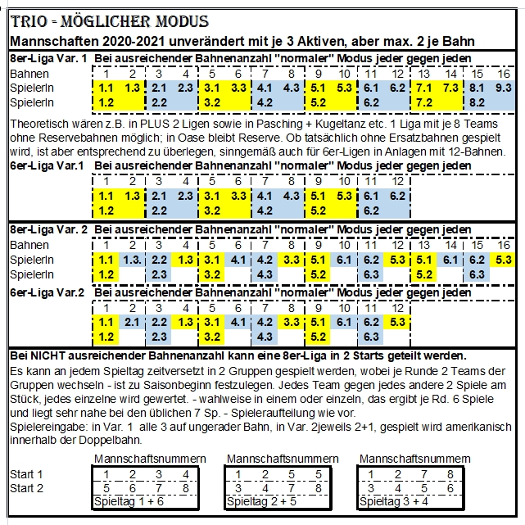

Bei Covid-Problem auch Alternativplan Teambwewerb – z.B.:
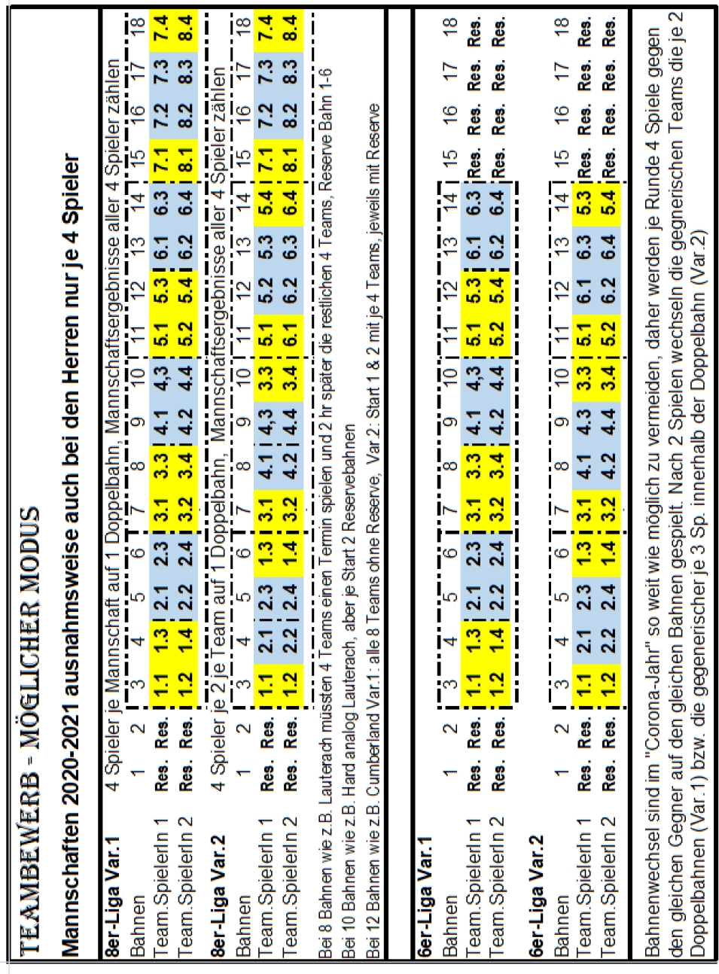
Hier die üblichen Standardpläne der Ligen OHNE Covid-19.

6 Mannschaften in der Liga, Round Robin mit 6 Teilnehmern
1. Runde 1 - 2 3 - 4 5 - 6
2. Runde 5 - 4 1 - 6 2 - 3
3. Runde 3 - 1 2 - 5 6 - 4
4. Runde 2 - 6 4 - 1 3 - 5
5. Runde 1 - 5 6 - 3 4 - 2
Im Interesse der Fairness wird empfohlen, die 6er-Ligen nach 8er-Plan zu spielen – die Reserven wechseln im Raster mit.

8 Mannschaften in der Liga, Round Robin mit 8 Teilnehmern
1. Runde 1 - 2 3 - 4 5 - 6 7 - 8
2. Runde 6 - 8 5 - 7 2 - 4 1 - 3
3. Runde 5 - 4 1 - 8 7 - 3 2 - 6
4. Runde 3 - 6 7 - 2 1 - 5 8 - 4
5. Runde 7 - 1 4 - 6 3 - 8 5 - 2
6. Runde 2 - 3 8 - 5 4 - 1 6 - 7
7. Runde 4 - 7 6 - 1 8 - 2 3 - 5

10 Mannschaften in der Liga, Round Robin mit 10 Teilnehmern
1. Runde 1 - 2 3 - 4 5 - 6 7 - 8 9 - 10
2. Runde 7 - 3 1 - 6 2 - 9 5 - 10 8 - 4
3. Runde 4 - 5 9 - 8 10 - 1 3 - 2 6 - 7
4. Runde 9 - 1 5 - 3 4 - 7 8 - 6 10 - 2
5. Runde 10 - 7 6 - 2 8 - 3 4 - 1 5 - 9
6. Runde 5 - 8 4 - 10 7 - 2 6 - 9 1 - 3
7. Runde 6 - 4 7 - 9 1 - 5 10 - 3 2 - 8
8. Runde 3 - 9 8 - 1 6 - 10 2 - 4 7 - 5
9. Runde 8 - 10 2 - 5 9 - 4 1 - 7 3 - 6

12 Mannschaften in der Liga, Round Robin mit 12 Teilnehmern
1. Runde 1 - 2 3 - 4 5 - 6 7 - 8 9 - 10 11 - 12
2. Runde 4 - 5 6 - 2 12 - 3 9 - 11 1 – 7 10 - 8
3. Runde 9 - 3 1 - 10 11 - 4 5 - 12 8 – 2 6 - 7
4. Runde 7 - 12 5 - 8 9 - 2 10 - 4 11 – 6 1 - 3
5. Runde 11 - 8 9 - 7 1 – 5 6 - 3 10 – 12 2 - 4
6. Runde 10 - 6 11 - 1 3 - 8 12 - 2 7 – 4 9 - 5
7. Runde 5 - 7 4 - 12 2 - 10 1 - 9 6 – 8 3 - 11
8. Runde 12 - 9 10 - 5 7 - 11 4 - 6 2 – 3 8 - 1
9. Runde 6 - 1 2 - 11 8 - 12 3 - 5 4 – 9 7 - 10
10. Runde 3 – 10 8 – 9 4 - 1 2 – 7 5 – 11 12 – 6
11. Runde 8 – 4 7 – 3 6 – 9 11 – 10 12 – 1 5 - 2

